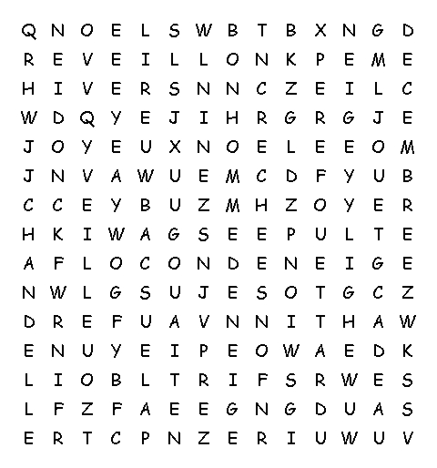 |  |  |  |  |  |  |  | 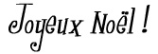  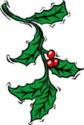  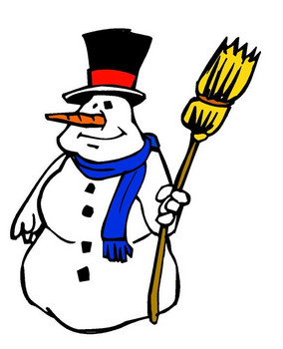
Find the underlined words:
le gui  Joyeux Noël  un cadeau  un ruban  Père Noël  le Réveillon |  |  | la neige  un jouet  décembre  la fête de Noël  la veille de Noël  l’hiver  un bonhomme de neige |  |  |  | une chandelle  Noël  Père Fouettard  la crèche  un flocon de neige  le sapin
Match the English words with the French words above:
_________________  _________________  _________________  _________________  _________________  _________________  _________________  _________________  _________________  _________________ |  | Merry Christmas  Winter  Christmas Eve  Manger  Snowflake  Christmas tree  Present  December  Christmas feast  Bogeyman |  |  | _________________  _________________  _________________  _________________  _________________  _________________  _________________  _________________  _________________ |  |  |  | Mistletoe  Snowman  Christmas  Santa Claus  Christmas Party  Snow  Toy  Candle  Ribbon

